**PROJECT Β ΤΕΤΡΑΜΗΝΟΥ - Β ΓΥΜΝΑΣΙΟΥ**

Ο **Δείκτης Μάζας Σώματος** είναι ένας δείκτης αξιολόγησης του βάρους με βάση το ύψος και τα κιλά.

O τύπος που χρησιμοποιούμε για να υπολογίσουμε το ΔΜΣ στους ενήλικες είναι: **Βάρος (κιλά) ÷ [ύψος (μέτρα)]2**

Για παράδειγμα, εάν το βάρος είναι 68 κιλά και το ύψος 1,65 μέτρα ο υπολογισμός θα γίνει ως εξής: **68 ÷ (1,65×1,65) = 24,98**

Το Εθνικό Κέντρο για την Καρδιά, τους Πνεύμονες και το Αίμα, το οποίο εδρεύει στις ΗΠΑ και αποτελεί Τμήμα του Αμερικανικού Υπουργείου Υγείας, αξιολογεί την κλίμακα του ΔΜΣ ως εξής:

– **Κάτω από 18,5** = Λιποβαρής  
– **18,5-24,9** = Φυσιολογικό βάρος  
– **25-29,9** = Υπέρβαρος  
– **Άνω του 30** = Παχύσαρκος

Τι θα χρειαστείτε για τον υπολογισμό του Δ.Μ.Σ. στο Excel

1) Ύψωση αριθμού x στο τετράγωνο: x²

***1ος Τρόπος***: Χρησιμοποιήστε τον τελεστή «^» για να δηλώσετε τη δύναμη στην οποία θα υψωθεί η βάση. Για παράδειγμα, **=45^2**.

***2ος Τρόπος***: Χρησιμοποιήστε τη συνάρτηση POWER, για να δηλώσει τη δύναμη στην οποία θα υψωθεί η βάση. Π.χ. **=POWER(45;2)**

***3ος Τρόπος***: Πολλαπλασιάστε τον αριθμό με τον εαυτό του. Π.χ. **=45*45**.

2) τη συνάρτηση **IF**

**Βήματα project**

1. Δημιουργήστε σε LibreOffice Calc ένα βιβλίο εργασίας και αποθηκεύεστε το στο φάκελο με το ονοματεπώνυμό σας με όνομα αρχείου “Project_επίθετο”

2. Πληκτρολογήστε το παρακάτω φύλλο, ώστε όταν συμπληρώνετε το βάρος και το ύψος στα κίτρινα κελιά:

α) να υπολογίζει το Δ.Μ.Σ. και

β) να περιγράφει το αποτέλεσμα.

**ΠΡΟΣΟΧΗ:** Σε κάθε γραμμή, στα κελιά C5 έως C10 θα πληκτρολογήσετε τους τύπους που κάνουν τους αντίστοιχους υπολογισμούς και στα κελιά Β5 έως Β10 θα τους αντιγράψετε ξεκινώντας με = ώστε να γίνουν οι αντίστοιχοι υπολογισμοί.

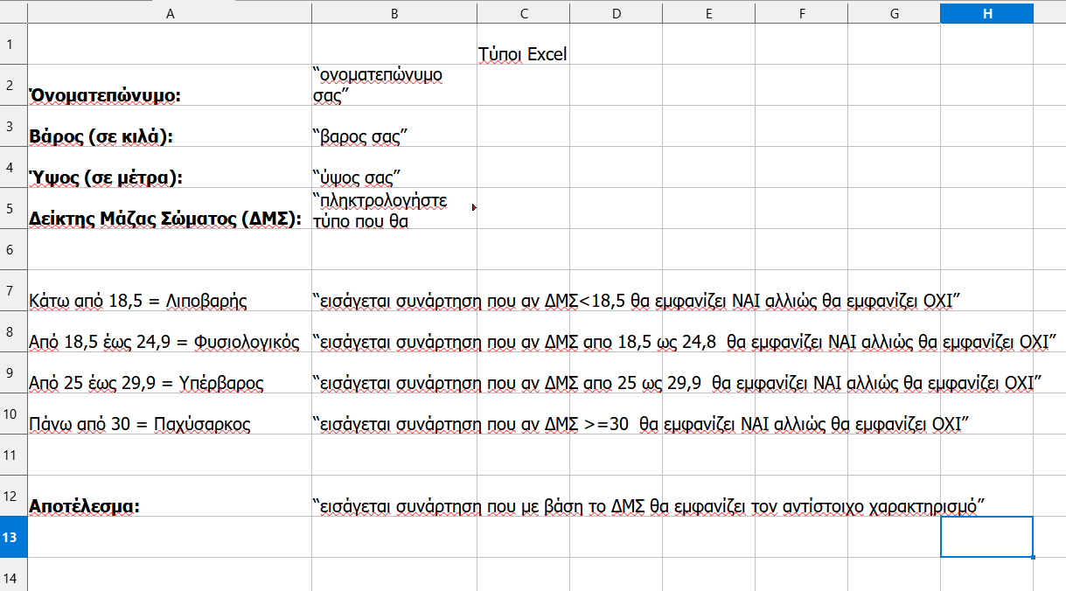

3.Υποβάλλετε την εργασία σας στο eclass, στο μάθημα «Project Β Γυμνασίου»

4. Αντιγράψτε το ακόλουθο link στο browser Chrome <https://forms.gle/CGYmVrH3Qv3yqFTu7>

και συμπληρώστε ΑΝΩΝΥΜΑ τα ζητούμενα στοιχεία.

5. Ανοίγετε τις απαντήσεις από αυτό το ακόλουθο υπολογιστικό φύλλο αντιγράφωντας το link στο browser Chrome **https://docs.google.com/spreadsheets/d/1aPqR-tH4mq2xen4Ovb47WI7aodeK3qdLsRzcJ-ktTeI/edit?usp=sharing** και τις αποθηκεύετε στον Η/Υ: ΑΡΧΕΙΟ > ΛΗΨΗ > LibreOffice Calc με τα εξής στοιχεία: **Τμήμα_Επίθετο_1ο Excel.**

6. Μέσα στο αρχείο **Τμήμα_Επίθετο_1ο Excel** στο τέλος της αντίστοιχης στήλης, και στο κατάλληλο κελί, υπολογίστε τα παρακάτω με χρήση της συνάρτησης average και αποθηκεύστε το αρχείο σας:

* το Μέσο Όρο (average) του ΥΨΟΥΣ
* το Μέσο Όρο (average) του ΒΑΡΟΥΣ
* το Μέσο Όρο (average) των ΘΕΡΜΙΔΩΝ

7. Υποβάλλετε το αρχείο σας στο eclass στο μάθημα «Project Β Γυμνασίου»

8. Μέσα στο στο αρχείο **Τμήμα_Επίθετο_1ο Excel**, δημιουργήστε ένα ΓΡΑΦΗΜΑ που να δείχνει τη σχέση ΥΨΟΥΣ και ΒΑΡΟΥΣ και αποθηκεύστε το αρχείο σας με τα εξής στοιχεία: **Τμήμα_Επίθετο-2ο Excel**.

9. Υποβάλλετε το αρχείο **Τμήμα_Επίθετο-2ο Excel** στο eclass στο μάθημα «Project Β Γυμνασίου»

10.Δημιουργήστε το δικό σας Ερευνητικό Ερωτηματολόγιο σε Φόρμα Google μέσα στο Google Drive σας. Το Ερευνητικό Ερωτηματολόγιο μπορεί να περιέχει ερωτήσεις που αφορούν οποιοδήποτε θέμα.